## 试题7 导线严密平差计算

## （原题：附合导线平差计算）

近似平差部分已经放到进阶篇试题02，本题需要重新设计

### 一、评分规则

|  |  |
| --- | --- |
| **评测内容** | **评分细则及标准** |
| 程序正确性  （30分） | 1.2计算附合导线的起始方位角与截止方位角（1分） |
| 1.3转角计算（2分） |
| 1.4根据已知方位角和转角计算目标方位角（2分） |
| 2.1计算方位角闭合差（1分） |
| 2.2方位角闭合差的限差检查（2分） |
| 2.3计算改正后的各转折角（2分） |
| 2.4更新坐标方位角（2分） |
| 3.1计算纵、横坐标增量（2分） |
| 3.2闭合差计算（1分） |
| 3.3计算坐标增量的改正数（1分） |
| 3.4计算各点的坐标（2分） |
| 4.1采用伴随矩阵法求逆（2分） |
| 4.2矩阵相乘（1分） |
| 4.3矩阵转置（1分） |
| 5.1建立误差方程（3分） |
| 5.2间接平差（4分） |
| 程序完整与规范性  （15分） | 数据读取正确（4分） |
| 计算报告显示与保存功能齐全（4分） |
| 程序结构完整（主要是函数与类结构）设计清晰（3分） |
| 注释规范（2分） |
| 类、函数和变量命名规范（2分） |
| 程序优化性  （15分） | 人机交互界面设计（5分） |
| 图形绘制并保存（8分） |
| 容错性、鲁棒性好（2分） |
| 开发文档  （10分） | 程序功能简介（2分） |
| 算法设计与流程图 （2分） |
| 主要函数和变量说明（2分） |
| 主要程序运行界面（2分） |
| 使用说明（2分） |
| 完成时间（30分） | $S=（1-\frac{T_{i}-T_{1}}{T_{n}-T_{1}}$ ×40 $\%）×30$ （${其中T_{1}，T}_{i }，T_{n}分别表示第一组，第i组和最后一组提交的时间$） |

### 二、算法实现

导线测量是利用全站仪测量一系列点即测站之间的距离及转角等，从而根据已知点坐标和方位角可以推算出未知测站点的平面坐标。

本试题采用A、B、C、D 4个已知点，进行角度观测 和边长观测 ，计算待定点1和2的平面坐标，如图1所示。

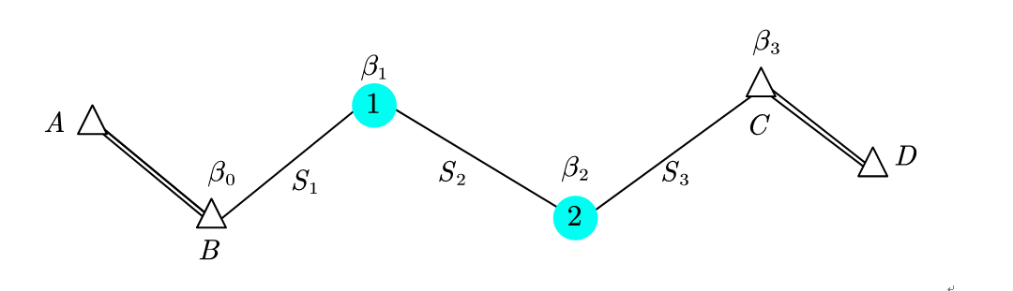

图1 附合导线示意图

#### ~~观测值记录簿~~

##### ~~1.1读取观测数据到表格中~~

~~在用户界面中实现如表1所示“观测记录手簿”的表格，将说读取的将数据填写到表格中。~~

~~表1 观测记录手簿~~

~~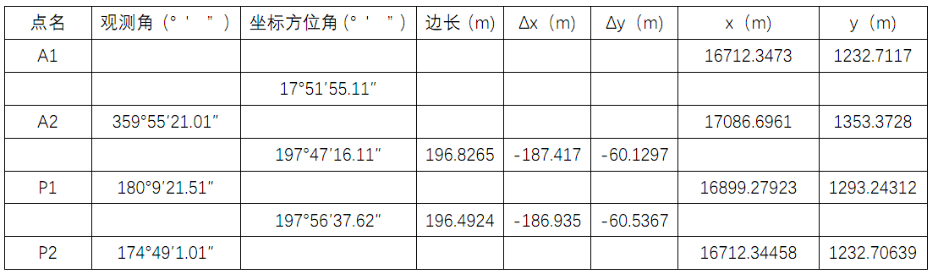~~

**~~说明：在《开发文档》中，给出1张相关界面的截图；（2）将文件中的边长数据填入表格。~~**

##### ~~1.2计算附合导线的起始方位角与截止方位角~~

~~方位角图2所示，若A、B点已知，其坐标反算边长和方位角的计算公式为：~~

~~ （1）~~

~~求解的取值方式如表3所示。~~

~~表2 坐标方位角取值方式~~

|  |  |  |
| --- | --- | --- |
|  |  | ~~坐标方位角~~ |
| ~~+ 或 -~~ | ~~-~~ | ~~180°+~~ |
| ~~+ 或 -~~ | ~~+~~ |  |
| ~~>0~~ | ~~0~~ | ~~90°~~ |
| ~~<0~~ | ~~0~~ | ~~270°~~ |

~~若<0则=+360°；若>360°则=-360°~~

~~~~

~~图2 边长和方位角示意图~~

**~~说明：（1）根据数据文件中的A，B点坐标，计算起始方位角αAB，将计算结果输出到报告中；（2）计算截止方位角αCD，将计算结果输出到报告中。~~****~~角度输出格式dd°mm′ss.ssss″ ，其中dd表示度（dd°），mm表示分（mm′），ss.ssss表示秒（ss.ssss″）。~~**

##### ~~1.3转角计算~~

~~若前视点的角度观测值为L~~~~2~~~~，后视点的角度观测为L~~~~1~~~~，转角的计算公式为：~~

~~ （2）~~

**~~说明：将转角计算结果输出到计算报告中，输出格式dd°mm′ss.ssss″ ，其中dd表示度（dd°），mm表示分（mm′），ss.ssss表示秒（ss.ssss″）。~~**

##### ~~1.4根据已知方位角和转角计算目标方位角~~

~~如图3所示，已知直线AB的坐标方位角为 $α_{AB}$，B点为转折点，C为目标点，B点的转折角为。~~

~~~~

~~图3 转角与方位角~~

~~如果 $β$ 为左角：~~

~~ （3）~~

~~如果 $β$ 为右角：~~

~~ （4）~~

**~~说明：将目标方位角计算结果输出到计算报告中，输出格式dd°mm′ss.ssss″ ，其中dd表示度（dd°），mm表示分（mm′），ss.ssss表示秒（ss.ssss″）。~~**

#### ~~角度近似平差~~

##### ~~2.1计算方位角闭合差~~

~~如果起始方位角为，截止方位角为，测站数为n，方位角闭合差为~~

~~ （5）~~

**~~说明：将方位角闭合差计算结果输出到计算报告。输出格式dd°mm′ss.ssss″ ，其中dd表示度（dd°），mm表示分（mm′），ss.ssss表示秒（ss.ssss″）。~~**

##### ~~2.2方位角闭合差是限差检查~~

~~导线测量限差见表3。判断方位角闭合差是否在限差内。~~

~~ （6）~~

~~表3各等级导线测量限差~~

|  |  |  |  |  |  |  |  |
| --- | --- | --- | --- | --- | --- | --- | --- |
| ~~等级~~ | ~~导线长度(km)~~ | ~~平均长度(km)~~ | ~~测角中误差(″)~~ | ~~测距中误差(mm)~~ | ~~测距相对中误差~~ | ~~方向角闭合差(″)~~ | ~~导线全长相对闭合差~~ |
| ~~三等~~ | ~~14~~ | ~~3~~ | ~~1.8~~ | ~~20~~ | ~~1/150000~~ |  |  |
| ~~四等~~ | ~~9~~ | ~~1.5~~ | ~~2.5~~ | ~~18~~ | ~~1/80000~~ |  |  |
| ~~一级~~ | ~~4~~ | ~~0.5~~ | ~~5~~ | ~~15~~ | ~~1/30000~~ |  |  |
| ~~二级~~ | ~~2.4~~ | ~~0.25~~ | ~~8~~ | ~~15~~ | ~~1/14000~~ |  |  |
| ~~三级~~ | ~~0.1~~ | ~~0.1~~ | ~~12~~ | ~~15~~ | ~~1/7000~~ |  |  |

**~~说明：采用表3中的“三级”标准进行检查，将检查结果输出到报告中。~~**

##### ~~2.3计算改正后的各转折角~~

~~将闭合差按照测站数分配到转折角上，转角的改正数：~~

~~ （7）~~

~~计算改正后的各转折角：~~

~~ （8）~~

**~~说明：将改正后的各转角输出到计算报告中。输出格式dd°mm′ss.ssss″ ，其中dd表示度（dd°），mm表示分（mm′），ss.ssss表示秒（ss.ssss″）。~~**

##### ~~2.4更新坐标方位角~~

~~ （9）~~

**~~说明：将更新后的坐标方位角输出到计算报告中，输出格式dd°mm′ss.ssss″ ，其中dd表示度（dd°），mm表示分（mm′），ss.ssss表示秒（ss.ssss″）。~~**

#### ~~坐标近似平差~~

##### ~~3.1计算纵、横坐标增量~~

~~根据距离和近似平差后的方位角，计算纵、横坐标增量。~~

~~ （10）~~

**~~说明：将纵、横坐标增量输出到计算报告中~~****~~，小数点后保留3位数值。~~**

##### ~~3.2闭合差计算~~

~~计算纵、横坐标闭合差及导线全长闭合差~~

~~ （11）~~

**~~说明：将纵、横坐标闭合差及导线全长闭合差输出到计算报告中，小数点后保留3位数值。~~**

##### ~~3.3计算坐标增量的改正数~~

~~计算各边的纵、横坐标增量的改正数：~~

~~ （12）~~

**~~说明：将各边的纵、横坐标增量的改正数输出到计算报告中，小数点后保留3位数值。~~**

##### ~~3.4计算各点的坐标~~

~~ (13)~~

**~~说明：将各点的坐标输出到计算报告中，小数点后保留3位数值。~~**

#### 矩阵运算

设是 的矩阵，其定义如下所示：

 （14）

##### 4.1采用伴随矩阵法求逆

A的逆矩阵计算公式：

 （15）

其中 为A的伴随矩阵， $A_{ij}={(-1)}^{i+j}M_{ij}$，其中 $M_{ij}$ 为余子式，计算公式

 （16）

 是矩阵行列式，计算公式如下，

 （17）

其中 是 的一个排列，当是偶排序时带有正号，奇排序时带负号。这里  表示对所有n级排列求和，表示排列的逆序数。

在一个排列中，如果一对数的前后位置与大小顺序相反，即前面的数大于后面的数，那么它们就称为一个逆序。一个排列中逆序的总数就称为这个排列的逆序数。一个排列中所有逆序总数叫做这个排列的逆序数。也就是说，对于n个不同的元素，先规定各元素之间有一个标准次序（例如n个 不同的自然数，可规定从小到大为标准次序），于是在这n个元素的任一排列中，当某两个元素的先后次序与标准次序不同时，就说有1个逆序。一个排列中所有逆序总数叫做这个排列的逆序数。

如2431中，21，43，41，31是逆序，逆序数是4，为偶排列。

**说明：对数据文件中的A矩阵，进行求逆，将计算结果在计算报告中输出，小数点后保留3位数值。**

##### 4.2矩阵相乘

设 是一个 矩阵， 是一个 矩阵，矩阵 与矩阵 的乘积是一个的矩阵，其中

 （18）

**说明：对数据文件中的A矩阵和B矩阵，进行相乘运算，将计算结果在计算报告中输出，小数点后保留3位数值。**



##### 4.3矩阵转置

设 是一个 的矩阵， A的转置为的矩阵 。

**说明：对数据文件中的A矩阵，进行转置运算，将计算结果在计算报告中输出，小数点后保留3位数值。**

#### 附合导线的间接平差

使用导线的近似平差得到的观测值和坐标·，建立误差方程和法方程进行间接平差。

##### 5.1建立误差方程

针对本题的附和导线路线，建立如下误差方程



 (19)

**说明：在计算报告中输出 矩阵，小数点后保留3位数值。**

##### 5.2间接平差

这里采用经验定权

 （20）

注意在这里，权比是有单位的，无量纲（即单位为1），而边长的权，其单位为，在这种情况下，角度改正数单位为秒，边长改正数取米为单位，此时的单位才一致。

组成法方程

 （21）

得到最小二乘解

 （22）

**说明：在计算报告中输出  这3个矩阵。**

### 三、数据文件读取和计算报告输出

##### 1.数据文件读取

数据文件名称为“**正式数据.txt**”文件。数据由四部分组成，角度和距离的观测精度、已知点的坐标、方向观测数据、距离观测值，数据内容如表4所示。

表4数据内容和格式说明

|  |  |
| --- | --- |
| 数据内容 | 格式说明 |
| 1,2,2  Q29,3320604.6397,3960520.0658  B82,3320521.9622,3960544.3959  A48,3320406.3795,3960799.9227  B45,3320349.7587,3960862.6403  B82  Q29,L,0  B59,L,143.81051802  B59  B82,L,0  P62,L,164.50078187  P62  B59,L,0  A48,L,164.07727428  A48  P62,L,0  B45,L,214.68498204  B82  B59,S,114.9890894  B59  P62,S,90.1701445  P62  A48,S,82.3310759  3.206,9.605,9.051,1.546  6.259,8.748,9.827,3.323  2.542,9.154,0.582,0.886  0.222,1.124,0.846,3.499  7.958,6.003,1.287  6.187,4.775,0.791  8.651,3.580,0.594  8.070,9.416,0.311 | 测角中误差，加常数，乘常数  已知坐标数据：点名, X, Y  测站角度观测数据：  测站  目标站,L,观测角度值（格式为：度.分秒）  //L表示角度观测标识  //测站距离观测数据：  测站  目标站,S,距离值（m）  //S表示观测边长-平距的标识  矩阵A  （用于求逆和求乘积）  矩阵B  （配合矩阵A求乘积） |

#### 2.计算报告的显示与保存

说明：（1）将相关统计信息、计算报告在用户界面中显示，在《开发文档》给出1张相关截图；（2）保存为文本文件（*.txt），并计算结果的全部内容插入到《开发文档》中。

### 四、程序优化

#### 人机交互界面设计与实现

要求：（1）包括菜单（包括5项以上功能）、工具条（包括5个以上的功能）、表格（显示前面要求的数据）、图形（显示“图形绘制”要求的内容）、文本（显示计算报告内容）等功能，要求功能正确、可正常运行，布局合理、直观美观、人性化；（2）在《开发文档》中，给出1至2张相关的界面截图。

#### 图形绘制、并保存

##### 2.1 图形绘制

要求：（1）绘制点位散点图及导线边，并标注点名；（2）在《开发文档》中，给出1张用图形显示界面的截图。

##### 2.2 图形文件保存

要求：（1）将“图形绘制”的图形保存为DXF格式的文件；（2）在《开发文档》中，给出1张用CAD打开的保存图形文件的界面。

### 五、开发文档

内容包括：（1）程序功能简介；（2）算法设计与流程图；（3）主要函数和变量说明；（4）主要程序运行界面；（5）使用说明。